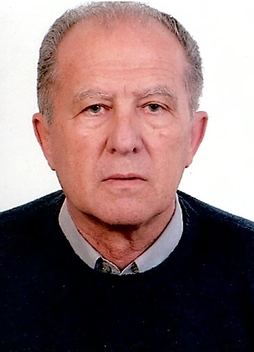
Професор др Ратко М. Лазаревић, редовни члан Академије инжењерских наука АИНС од 1999. године и секретар Одељења биотехничких наука. Рођен је 1941. године у Великој Ломници, општина Крушевац. Редовне и докторске студије завршио је на Пољопривредном факултету Универзитета у Београду, 1965., односно 1980. године.
На усавршавању за област генетика и оплемењивање животиња и ембриотехнологија боравио је на Пољопривредном факултету Универзитета у Гетингену, 1985. и 1987. год. у научним институтима за сточарство (Праг и Нитра). Студијске боравке од 10-30 дана обавио је у више земаља (Немачка, Француска, Холандија, Чехословачка, СССР, Кина, Италија, Израел, Нигерија, Шпанија). Предавања по позиву држао је у институтима и факултетима у Немачкој, Чешкој, Словачкој, Бугарској, Нигерији.
Објавио је преко 350 научних и стручних радова и то: 56 на међународним симпозијумима, конференцијама и конгресима и међународним часописима. Реферате по позиву реферисао је на међународним симпозијумима и конгресима (Шпанија, Холандија, Словачка, Бугарска, Грчка, Јужна Кореја, Норвешка, Нигерија, Бразил, Пољска, Француска). Објавио је 16 књига. Урадио је 46 технолошких пројеката за гајење животиња, фабрике сточне хране, млекаре, као и већи број идејних решења и студија. Своје технологије излагао је на сајмовима науке у Немачкој и Русији. Радови су му цитирани преко 450 пута у домаћим и међународним часописима. За иностраног члана Академије пољопривредних наука Републике Словачке биран је 1999. године.
Први радни однос је засновао на Пољопривредном добру “Гучево” у Лозници, прво као руководилац сточарства а потом као директор добра у научном Институту за сточарство у Београду (истраживач, шеф одељења, заменик директора и 13 година директор) и на крају на Технолошком факутету у Новом Саду (2002-2009). У периоду од 1992-1993 године био је члан прве Владе СРЈ и министар за пољопривреду.
Водио је значајне научно-истраживачке пројекте у СФРЈ, СРЈ, Републици Србији али и међународне (Француска- Југославија). Области: ембриотрансфер; генетика и селекција у сточарству; исхрана и сточна храна; одгајивање; нове технологије. Од 2001-2007. год. био је директор развојног програма за област сточарстваи анималне технологије Републике Србије, кога је финансирало Министарство за науку и технолошки развој. Од 1994. до 2002. године је био члан сталне републичке комисије за потврђивање научних звања.
У оквиру научно истраживачких пројеката које је водио урађено је преко 30 докторских дисертација. Био је члан комисије за оцену и одбрану 11 докторских дисертација.
Под његовим руководством створена су два генотипа говеда за производњу меса (генетски материја, семе, налази се у сточарско-ветеринарском центру у Крњачи, Београд.
Оснивач је (1990) и био је први главни и одговорни уредник водећег националног часописа „Биотехнологија у сточарству“ . Оснивач је и међународног симпозијума сточарства који се одржава сваке друге године у Београду (први је био 1977) који окупља научнике са свих континената света.
За остварене резултате у привреди, 1980. године одликован је орденом заслуга за народ а за остварене научно-истраживачке резултате, 1998. године је изабран за првог пословног човека године за науку и технолошки развој Републике Србије. Добитник је награде Привредне коморе града Београда за науку и технолошки развој и повеље менаџера године за науку и технолошки развој Привредне коморе СР Југославије 2000. године.
Живи са супругом Слободанком, дипломираним инжењером и професором хемије. Има двоје деце, ћерку Татјану и сина Слободана, дипломирани економисти, као и четворо унучади (Андреј, Марија, Вања и Дуња).

